3D модель МП

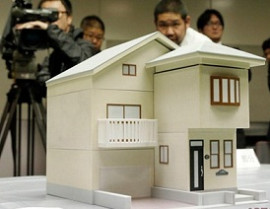
- 3D-модель МП
- 3D-модель лица
- технология селективного лазерного спекания (SLS)
- крыша модели снимается, что позволяет людям увидеть расположение комнат и места, в которых были убиты жильцы дома

- 3D-модель дома помогает людям представить сцену преступления
- показ 3D-модели дома в СМИ
Японская полиция воспользовалась 3D-печатью для воссоздания сцены убийства. http://3dtoday.ru/article/3d-printers/use/architecture/847/

